**XỬ TRÍ ĐUỐI NƯỚC Ở TRẺ EM**

Tại Việt Nam đuối nước là một vấn đề nghiêm trọng đặc biệt ở trẻ em, các trường hợp đuối nước thường tập trung chủ yếu ở các vùng nông thôn, nơi có nhiều ao, hồ, sông suối. Đối tượng tập trung chủ yếu là các em học sinh, nhất là về mùa hè, trời nắng nóng, các em được nghỉ học, tham gia vào nhiều hoạt động vui chơi tự do.

Vì vậy chúng ta cần nhận thức được các nguy cơ đuối nước và tuyên truyền đến mọi người để cùng nhau thực hiện các biện pháp phòng chống đuối nước. Sau đây là một số thông tin về đuối nước, cách xử lý và phòng tránh.

Đuối nước: trường hợp mắc là bị ngạt do chìm trong chất lỏng nhưng không tử vong, cần đến chăm sóc y tế hoặc bị các biến chứng khác;

Chết đuối là trường hợp tử vong trong vòng 24 giờ do bị chìm trong chất lỏng (như nước, xăng, dầu).

**1. Nguyên nhân đuối nước thường gặp**

- Do người lớn, trẻ em thiếu ý thức, kiến thức về mối nguy hiểm, các yếu tố nguy cơ và kỹ năng phòng chống đuối nước, nên đã không lường trước được những nguy hiểm đang rình rập quanh mình, dẫn tới chuyện đáng tiếc xảy ra.

- Do trẻ nhỏ có tính thích nghịch nước hoặc do sự bất cẩn, chủ quan của gia đình, người chăm sóc nuôi dạy trẻ.

- Do các em vô ý đã ngã xuống vùng nước sâu, ngã xuống ao hồ, sông suối chỉ vì muốn hái bông sen, bắt chuồn chuồn,... và không có người đến cứu.

- Do tai nạn chìm xuồng, chìm đò mà trẻ và người đi cùng lại không được trang bị áo phao,...

- Do môi trường có những yếu tố nguy cơ như:

+ Chum, vại, chậu, xô, bể nước, giếng nước không có nắp đậy an toàn.

+ Sông, hồ, ao, suối, kênh, rạch không có biển báo nguy hiểm, rào chắn.

+ Do thiên tai, bão lụt xảy ra thường xuyên, nước tràn vào vùng lũ bất ngờ, ồ ạt, sẽ cuốn trôi nhiều người, nhất là trẻ em, nếu không được báo động hoặc kịp thời chuẩn bị.

+ Do tình hình xây dựng, khai thác tràn lan vô ý thức để lại các hố sâu sẽ gây nguy hiểm cho trẻ như hố vôi tôi, hố lấy đất làm gạch, lấy cát, hố lấy nước tưới...

+ Nhà ở, nhà trẻ, lớp mẫu giáo, trường học ở vùng sông nước nhưng không có hàng rào.

**2. Kỹ năng cứu người bị đuối nước:**

Để đảm bảo vừa cứu được người bị nạn và vừa an toàn cho người ứng cứu, chúng ta có thể chia ra một số trường hợp sau:

**\*Trường hợp người tham gia cứu nạn không biết bơi**

- Khi người tham gia cứu nạn không biết bơi thì **tuyệt đối không nhảy xuống nước để cứu đuối**, hô hoán kêu gọi mọi người xung quanh cùng ứng cứu. Nhanh chóng tìm những vật có khả năng cứu người như cành cây, can nhựa, phao cứu sinh, dây thừng hoặc các vật thể nổi khác; sau đó đưa (hoặc quăng) các vật dụng đó đến vị trí người bị nạn để họ bám, víu rồi kéo dần người bị nạn vào bờ.

|  |  |
| --- | --- |
| [Bộ Công an khuyến cáo người dân các kỹ năng chống đuối nước cho trẻ em và cứu người bị đuối nước - Ảnh 2.](https://bcp.cdnchinhphu.vn/334894974524682240/2023/5/25/image001-1684999225516591967382.jpg) | [Bộ Công an khuyến cáo người dân các kỹ năng chống đuối nước cho trẻ em và cứu người bị đuối nước - Ảnh 3.](https://bcp.cdnchinhphu.vn/334894974524682240/2023/5/25/image003-1684999254209985686423.jpg) |
| [Bộ Công an khuyến cáo người dân các kỹ năng chống đuối nước cho trẻ em và cứu người bị đuối nước - Ảnh 4.](https://bcp.cdnchinhphu.vn/334894974524682240/2023/5/25/image005-16849992979041881331540.jpg) | [Bộ Công an khuyến cáo người dân các kỹ năng chống đuối nước cho trẻ em và cứu người bị đuối nước - Ảnh 5.](https://bcp.cdnchinhphu.vn/334894974524682240/2023/5/25/image007-1684999329412476408885.jpg) |

**\* Trường hợp người cứu nạn biết bơi nhưng chưa có kỹ năng cứu đuối nước**

- Sử dụng phao tròn (phao có dây kéo thì càng tốt) hoặc các vật thể nổi khác để bơi ra gần nạn nhân.

- Nếu nạn nhân còn tỉnh táo thì ra ký hiệu cho nạn nhân bám vào phao rồi sau đó vừa bơi vừa kéo phao đưa nạn nhân vào bờ.

- Trường hợp nạn nhân đã đuối sức, người cứu nạn nên tiếp cận nạn nhân từ phía sau, đưa phao (hoặc vật thể nổi) ra phía trước mặt nạn nhân, dùng 2 tay luồn dưới 2 nách nạn nhân từ sau ra trước và bám vào phao đã đặt phía trước, giữ cho đầu nạn nhân nổi và sau đó bơi ngửa đưa nạn nhân vào bờ.

[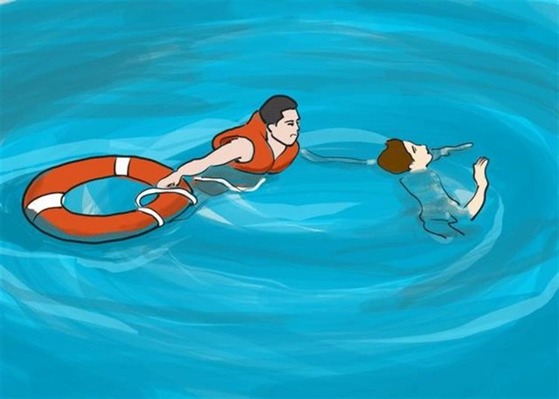](https://bcp.cdnchinhphu.vn/334894974524682240/2023/5/25/image009-16849993788401141784971.jpg)

 - Trong trường hợp không có phao hoặc các vật thể nổi, người cứu nạn có thể sử dụng một sợi dây thừng buộc quanh eo mình và để dư một đoạn có độ dài nhất định để cho nạn nhân bám vào (chiều dài phần dây dư khoảng từ 3 đến 5 mét), đầu dây còn lại sẽ được cố định vào một điểm chắc chắn trên bờ hoặc do một người trên bờ giữ đầu dây. **Khi bơi gần đến vị trí nạn nhân** hãy hô to hoặc ra ký hiệu và quăng đầu dây đã để cho người bị nạn cầm, sau đó ra ký hiệu cho người trên bờ kéo dây vào hoặc người cứu nạn vừa bơi vừa co dây kéo theo nạn nhân di chuyển dần dần vào bờ.

|  |  |
| --- | --- |
| [Bộ Công an khuyến cáo người dân các kỹ năng chống đuối nước cho trẻ em và cứu người bị đuối nước - Ảnh 7.](https://bcp.cdnchinhphu.vn/334894974524682240/2023/5/25/image011-16849994270741480434238.jpg) | [Bộ Công an khuyến cáo người dân các kỹ năng chống đuối nước cho trẻ em và cứu người bị đuối nước - Ảnh 8.](https://bcp.cdnchinhphu.vn/334894974524682240/2023/5/25/image014-16849994515751900551251.jpg) |

**Lưu ý: Trong mọi trường hợp cứu đuối nước, nếu nạn nhân đang vùng vẫy mạnh thì người cứu nạn tuyệt đối không được trực tiếp ôm nạn nhân và không để nạn nhân bám vào người mình. Vì khi đó, nạn nhân đang bị hoảng loạn sẽ ôm và siết chặt có thể làm cho cả nạn nhân và người cứu nạn cùng bị đuối nước.**

***3. Xử trí***

Thực hiệncấp cứu tại chỗ, tích cực, đúng phương pháp và phải kiên trì cấp cứu trong nhiều giờ.

Xử trí tại chỗ là quan trọng nhất, quyết định tiên lượng của nạn nhân, nếu xử trí chậm sẽ dẫn đến tình trạng mất não.

- Phải cấp cứu ngay ở dưới nước: nắm tóc nạn nhân để đầu nhô lên khỏi mặt nước, tát 2-3 cái thật mạnh vào má nạn nhân để gây phản xạ hồi tỉnh và thở lại, quàng tay qua nách nạn nhân lôi vào bờ.

- Khi đã đưa được nạn nhân lên bờ, nhanh chóng giải phóng hô hấp đem lại oxy cho nạn nhân.

- Để nạn nhân nằm ưỡn cổ, lấy khăn lau sạch mũi, họng, miệng, rồi tiến hành ngay hô hấp miệng-miệng.

- Nếu có ngừng tim (không có mạch bẹn) phải bóp tim ngoài lồng ngực.

**Động tác dốc ngược nạn nhân chỉ có tác dụng khai thông vùng họng và miệng, không nên thực hiện ở người lớn và quá 1 phút ở trẻ em.**

Cần tiến hành hô hấp miệng-miệng và ép tim ngoài lồng ngực cho đến khi kíp cấp cứu đến hoặc cho đến khi tim đập lại và hoạt động hô hấp trở lại.

Cần hô hoán mọi người hỗ trợ, nhanh chóng gọi cấp cứu để đưa nạn nhân đi viện.

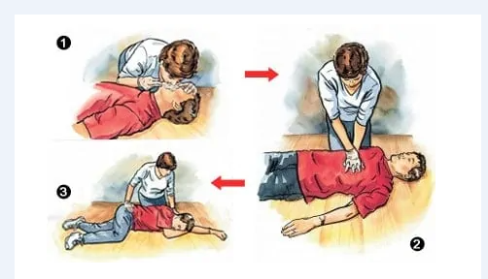

**4. Phòng chống đuối nước**

- Khi trông trẻ ở gần những nơi có các yếu tố nguy cơ đuối nước (trẻ đang trong nhà tắm, cạnh bể nước, cạnh các hố sâu...), người lớn phải luôn ở cạnh trẻ nhỏ dưới 6 tuổi trong phạm vi 5m, đảm bảo luôn nhìn thấy, nghe thấy trẻ nói. Người lớn tuyệt đối không được đọc báo, chơi bài, nói chuyện, nghe điện thoại hay làm bất cứ việc gì có thể làm phân tán sự chú ý của mình đối với trẻ.

- Trong trường hợp người đang trông trẻ bắt buộc phải làm việc khác thì phải cho trẻ vào cũi.

- Không nên để trẻ dưới 10 tuổi trông trẻ bé hơn, nhất là ở những nơi có ao, hồ, sông, suối...

- Không cho các trẻ lớn đưa các em nhỏ đi tắm hoặc đi bơi bất cứ ở đâu, kể cả ở bể bơi nếu không có người lớn đi kèm để giám sát.

- Trẻ em khi đi tắm biển, tắm sông nên mặc áo phao và có người lớn đi kèm.

- Khi thấy biển báo nguy hiểm cắm ở trên bờ sông, rạch, xung quanh ao hồ, bãi biển... người trông trẻ phải tuân thủ theo và nhắc nhở trẻ cùng thực hiện.

- Các hố nước, hố vôi, cống rãnh, miệng giếng, lu thạp, bể nước... cần phải có nắp đậy an toàn và chắc chắn (cứng, trẻ dẫm lên không bị lọt).

- Đổ nước trong các xô, chậu, đồ chứa nước khi không cần dùng. Hố vôi tôi đã sử dụng hết cần lấp kín để tránh trẻ chơi đùa bị rơi xuống hố.

- Làm cửa chắn, làm cổng, rào ao, hồ, các hố nước, rãnh nước quanh nhà ở, nhà trẻ, lớp mẫu giáo, trường học. Khoảng cách giữa các thanh rào tối đa 15cm, chiều cao rào tối thiểu là 80cm.

- Ở các bãi tắm biển phải có trạm cấp cứu, kịp thời theo dõi, phát hiện người đuối nước để cấp cứu.

- Trẻ em tập bơi phải có sự hướng dẫn và giám sát của người lớn.

- Nên đưa nội dung bơi lội vào chương trình dạy học trong nhà trường, hướng dẫn những điều cơ bản để trẻ có thể cứu sống mình hoặc bạn khi bị đuối nước.

- Các bậc cha, mẹ, người thân quản lý chặt chẽ và khuyên bảo con em về mối hiểm họa tai nạn đuối nước.